**Веселый празник –Наурыз.**

В преддверии празднования «Наурыз мейрамы» 18 марта 2017 года в СШ №1 было проведено мероприятие для учащихся 1-4 классов, которое подготовили и провели учителя школы совместно с учащимися.

Цель данного мероприятия: сблизить людей разных национальностей, развивать у учащихся интерес к национальным традициям и обычаям народов Казахстана, прививать любовь к Родине.

С момента прихода учеников в школу во всём чувствовалось праздничное настроение и это, прежде всего оформление школы в духе национального колорита.

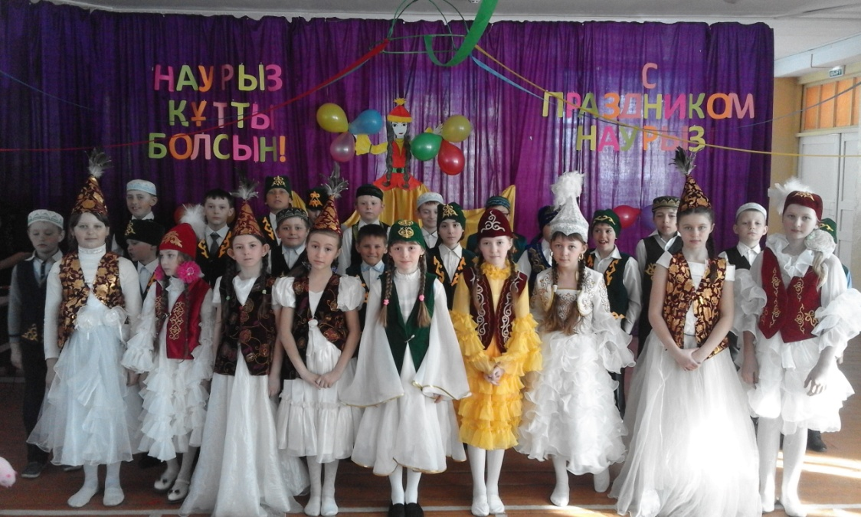

В проведении мероприятия помогли и родители: был накрыт стол с национальными блюдами: наурыз-коже, баурсаки, блины, плов, украинские «жаворонки», чак-чак, беспармак, хворост, манты и многое другое.

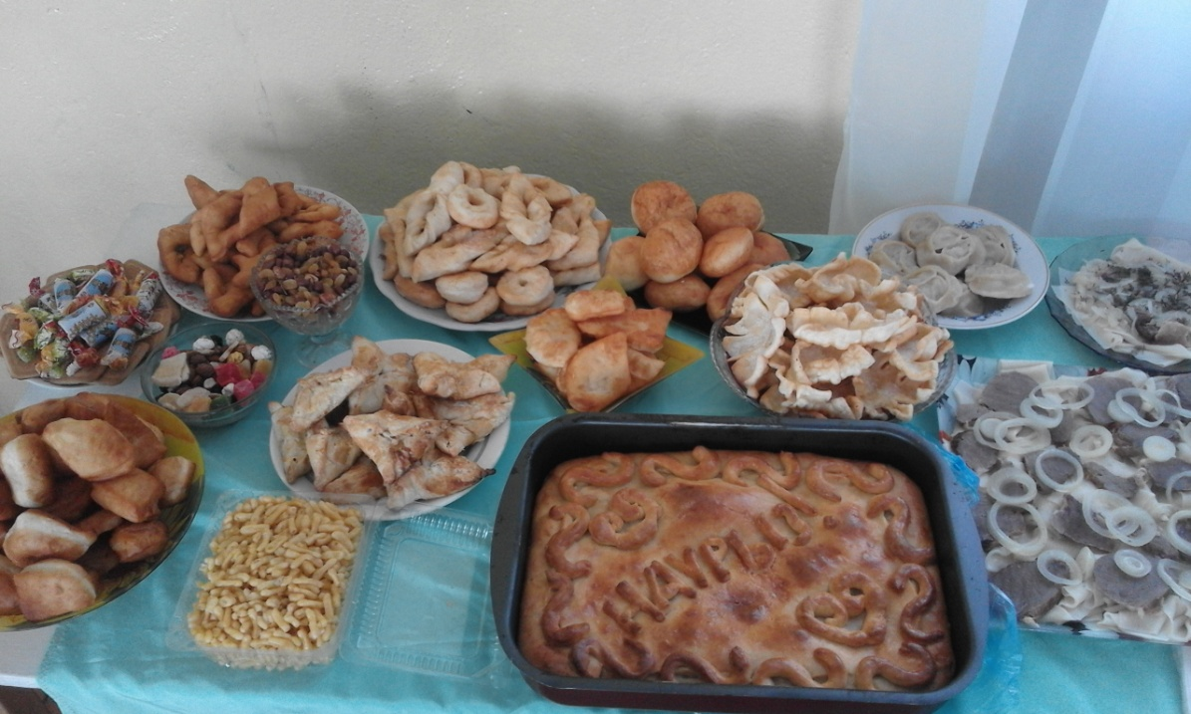

Праздник открыли учащиеся 4-х классов, которые представили традиции и обычаи казахского народа. Учащимися был проведен обряд «Шашу», дети рассказали об особенностях национальной кухни и исполнили казахский народный танец.

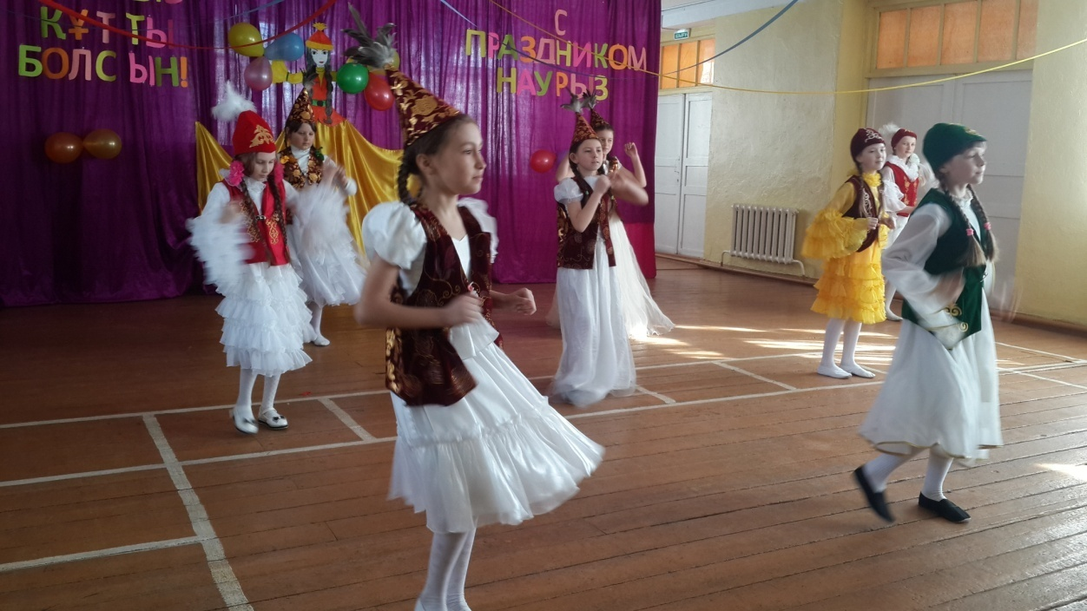

Кроме этого, было отмечено, что Казахстан - это многонациональная Республика, где в дружбе и согласии живут представители различных национальностей.

Учащиеся первых классов представили русскую национальность.

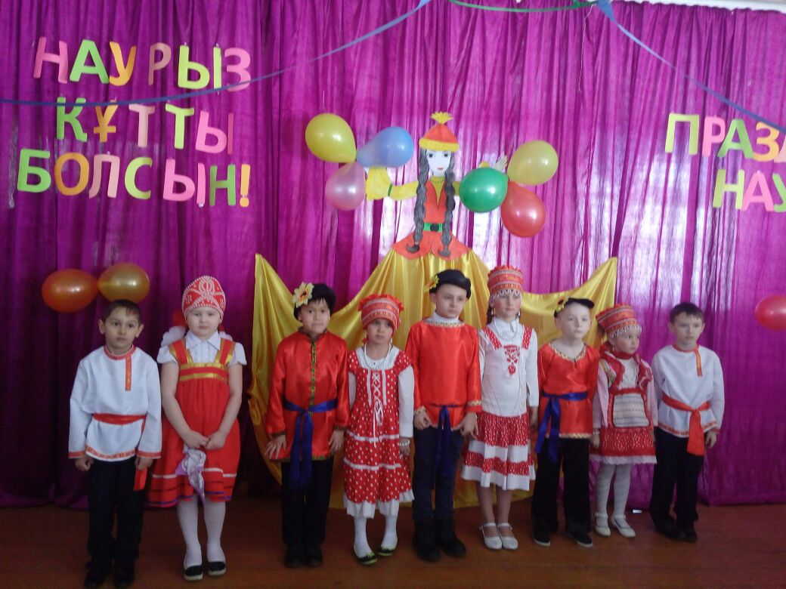

Учащиеся вторых классов исполнили зажигательный узбекский танец и угостили всех присутствующих настоящим узбекским пловом.

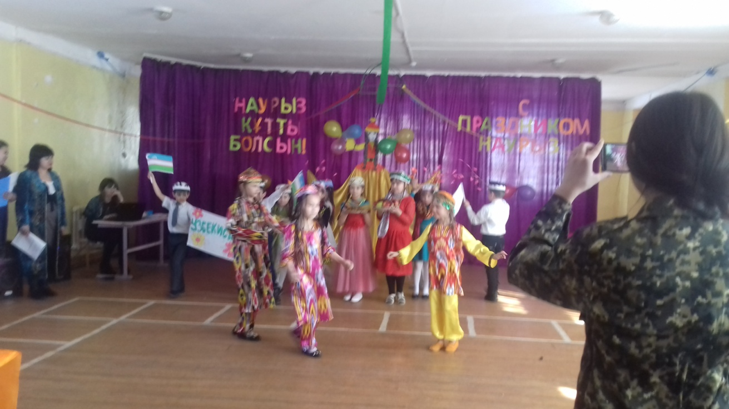

Ученики 3 –х классов подарили гостям веселый татарский танец.

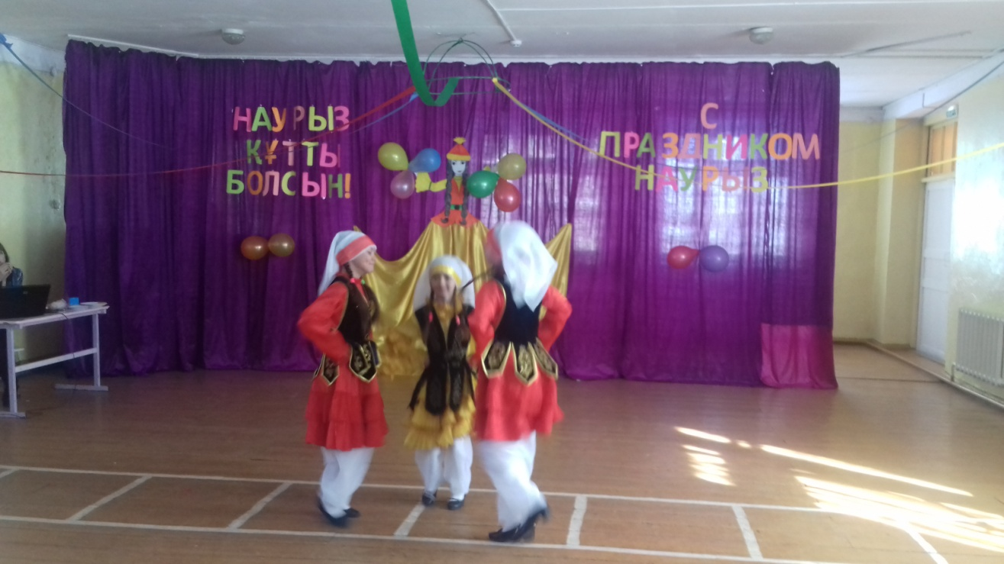

Также участники мероприятия смогли прикоснуться к культуре украинской, корейской, немецкой национальностей.  
Родители и гости с удовольствием смотрели выступление учащихся, где звучали стихи, песни на государственном и русском языках.   
В интересной форме прошли конкурсы среди мальчиков и девочек. Мальчики показали свою силу, выносливость, ловкость. Девочки доказали, что они уже готовые хозяйки и станут украшением любого дома.

В завершение праздника провели викторину на знание истории Казахстана, традиций казахского народа.